14.06.2018

Spitzenkoch gibt Koch-Tipps
Seniorinnen und Senioren schauen Hans-Jürgen Freihardt in den Topf – Menü mit Fisch, Linsen und Rotkraut in „Lavida“
Nürnberg – Hans-Jürgen Freihardt nimmt einen Löffel aus der Melonen-Kartoffel-Kaltschale. „Wir geben noch ein wenig Chili hinzu für die fruchtige Schärfe und Olivenöl für das Bittere – das ist auch sehr gesund“, sagt der Spitzenkoch. Bei einem Kochgespräch in der Senioren-Tagespflege der Rummelsberger Diakonie in „Lavida“ ließ sich der 42-Jährige in den Topf schauen. Die Besucherinnen und Besucher erhielten Tipps zum Kochen im Alter und lernten ein einfaches, leckeres Vier-Gänge-Menü.
Rote Linsen, Sellerie, Zwiebeln und Rotkraut – das waren einige der Zutaten des Menüs. Diese Lebensmittel empfiehlt der Chefkoch und Inhaber des Restaurants „Freihardt“ in Heroldsberg auch Seniorinnen und Senioren. „Linsen sind ein großer Eiweißspender“, sagte Hans-Jürgen Freihardt. Als zweiten Gang kochten und servierten er und sein Koch-Kollege Sebastian Stell deshalb auf lauwarmen roten Karotten-Linsen ein geräuchertes Saiblings-Filet mit frischem Meerrettich. „Fisch ist gut für den Jodhaushalt. Man sollte ihn einmal in der Woche essen“, so ein weiterer Tipp von Hans-Jürgen Freihardt.
Die Freundinnen Frauke Fecker, Karola Spangler, Ursula Wimmelmann und Monika Glorim waren vom Saibling auf roten Linsen besonders angetan. „Ich wusste nicht, dass rote Linsen so gesund sind und so leicht zuzubereiten“, sagte Ursula Wimmelmann. „Spannend waren auch die Kombinationen der Zutaten. Zum Beispiel Melone deftig mit Avocado zuzubereiten“, sagte Frauke Fecker. Die Seniorinnen wollen gemeinsam die Gerichte des Abends nachkochen.
Regional, lange lagerfähig und leicht zu verarbeiten ist laut dem Spitzenkoch Rotkraut. „Viele Leute wissen gar nicht, was man mit Kraut alles machen kann. Es lässt sich sehr variantenreich zubereiten, zum Beispiel als Salat, Suppe oder es einfach anbraten“, so Hans-Jürgen Freihardt. Beim Kochgespräch in „Lavida“ schnitten die Köche einen großen Kohlkopf für einen Salat klein. Dazu gab es gebratene Rehbratwurst und Sellerie-Püree.
Ein Gericht, das viele Seniorinnen und Senioren noch aus ihrer Kindheit kennen, ist laut Hans-Jürgen Freihardt das fränkische Kirschen-Männle. Beim Kochgespräch kombinierte er es mit Schokolade und Vanilleschaum. „Viele Lebensmittel, wie alte Brötchen, kann man gut wiederverwenden“, warb der Koch. Insgesamt riet er Seniorinnen und Senioren zu einer ausgewogenen Ernährung: „Viel Obst, Gemüse, viel Trinken und nicht zu viel Fettes.“
Lena Oedinger (2.537 Zeichen)
Hans-Jürgen Freihardt:
Hans-Jürgen Freihardt ist Chefkoch und Inhaber des Restaurants „Freihardt“ in Heroldsberg. Das Restaurant mit Metzgerei steht für Gourmetküche und setzt bei der Herkunft der Zutaten auf Regionalität und höchste Qualität. Der gebürtige Nürnberger arbeitete u.a. bei Käfer in München, bevor er 1997 in den elterlichen Betrieb einstieg. Der 42-jährige Spitzenkoch wurde vielfach ausgezeichnet und betreibt eine eigene Kochschule sowie einen überregional bekannten Party- und Cateringservice.

Lavida:
Die Miet- und Eigentumswohnungen von „Lavida“ liegen im Zentrum von Nürnberg, in der Nähe des Opernhauses. Im Erdgeschoss von „Lavida“ gibt es eine Senioren-Tagespflege und eine Demenz-Wohngemeinschaft. Informationen zu den Senioren-Wohnungen: GS Schenk Wohn- und Gewerbebau 0911 37275700; Informationen zur Tagespflege und Demenz-WG: Rummelsberger Diakonie 0911 393634230.

Ansprechpartner
Bettina Nöth
09128 503704
noeth.bettina@rummelsberger.net
Fotos und Bildunterschriften

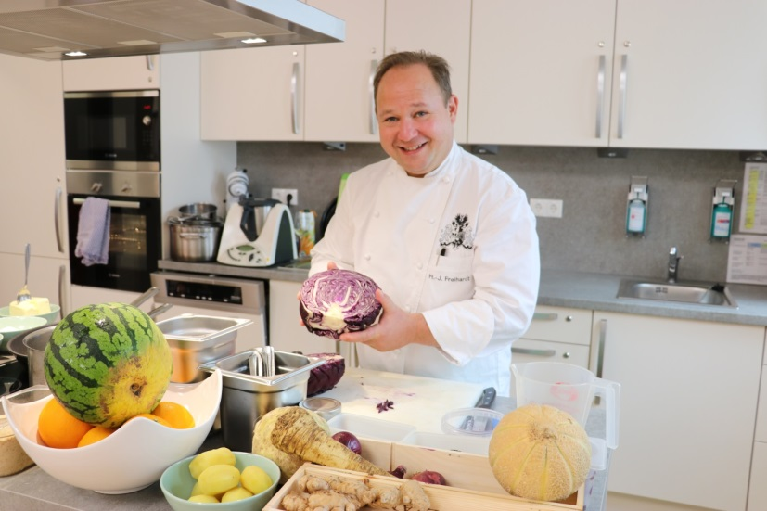
Rotkraut kann man in vielen Varianten zubereiten, sagte Spitzenkoch Hans-Jürgen Freihardt bei einem Kochgespräch in der Senioren-Tagespflege in „Lavida“. Foto: Lena Oedinger

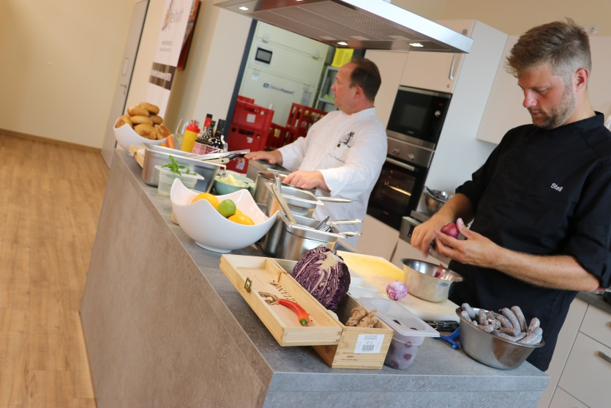
Mit seinem Koch-Kollegen Sebastian Stell (rechts) kochte Spitzenkoch Hans-Jürgen Freihardt ein Vier-Gänge-Menü in der Küche der Senioren-Tagespflege in „Lavida“. Foto: Lena Oedinger
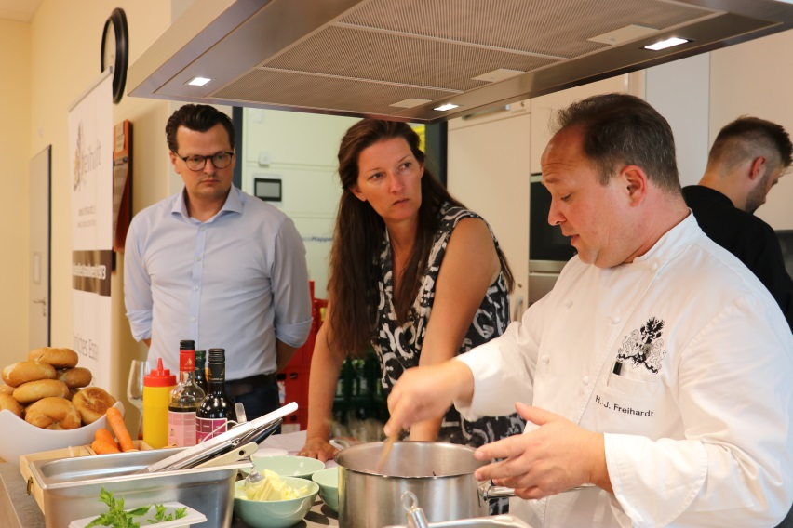
Die Besucherinnen und Besucher des Kochgesprächs konnten in der Senioren-Tagespflege in „Lavida“ dem Spitzenkoch Hans-Jürgen Freihardt über die Schulter schauen. Foto: Lena Oedinger

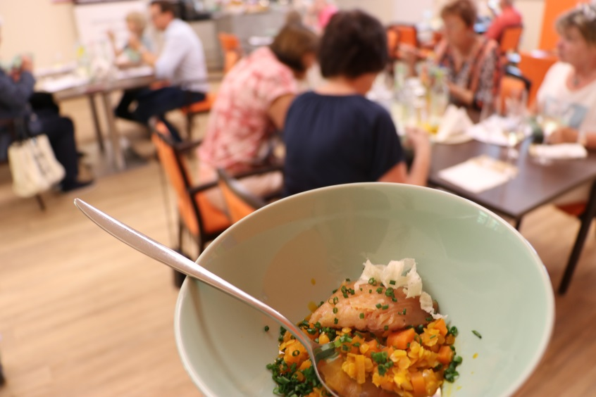
Als zweiten Gang servierte Spitzenkoch Hans-Jürgen Freihardt geräuchertes Saiblings-Filet mit lauwarmen roten Karotten-Linsen und frischem Meerrettich. Foto: Lena Oedinger

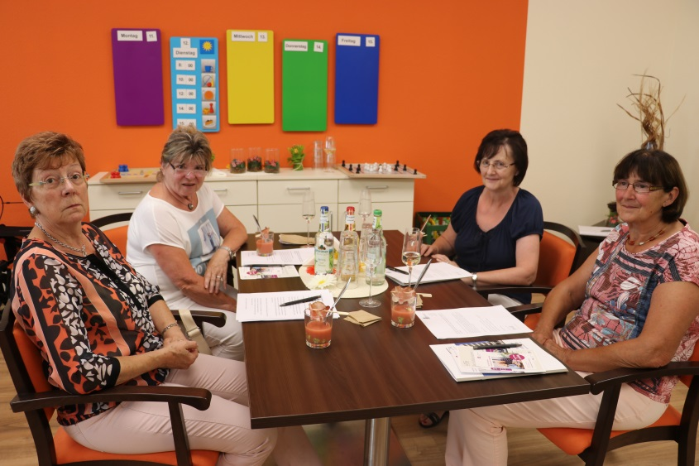
Die vier Freundinnen Karola Spangler, Monika Glorim, Frauke Fecker und Ursula Wimmelmann (v. links) bekamen in „Lavida“ tolle Koch-Tipps von Spitzenkoch Hans-Jürgen Freihardt. Foto: Lena Oedinger

(druckfähige Fotos finden Sie auf www.rummelsberger-diakonie.de/presse)

